Dzien dobry moje starszaki!
Witajcie, mam nadzieję, że w dobrych humorach.
Na powitanie GRA. Potrzebna Wam będzie tylko kostka .
Jeśli wyrzucisz oczka, postaraj się powiedzieć ile ich jest, nie licząc za każdym razem.

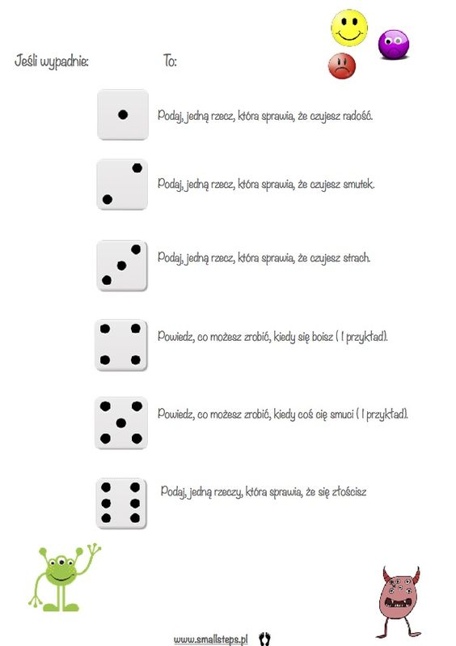

Teraz do pracy!
Widziałam, że niektórzy z Was bardzo ładnie i wytrwale pracują,
dlatego za to należy im się podziękowanie.
Dla Was dzisiaj specjalnie te brawa. POSŁUCHAJCIE ICH!!! Są w oddzielnym pliku ( BRAWA)
Dzisiaj zajmiemy się znowu zegarami, a właściwie to zegarkiem.
Posłuchajcie, a może przeczytacie sami:
Pewnego dnia na ulicy spotkali się koledzy: Zenek i Zygmunt. Zenek był bardzo smutny, bo zgubił swój nowy zegarek, który dostał od taty. Opowiedział o tym Zygmuntowi. Zygmunt postanowił pomóc Zenkowi. Napisał na kartce ogłoszenie:
ZGUBA.
Zgubiłem zegarek na rękę, zielony z czerwonym paskiem.
Wskazówki miał w kształcie niebieskich kredek.
Proszę uczciwego znalazcę, o oddanie go na adres:
Zenek Zawada
Zakopane
Ul. Złota 9

Kartkę zawiesił na tablicy, obok dworca z autobusami.
Po południu do domu Zenka zadzwonił znajomy , który mieszkał obok.
Oddał Zenkowi zegarek, który znalazł obok sklepu z zabawkami.

Jak już zapewne się domyśliliście, poznajemy dzisiaj literę „ Z.z.”
Zaznaczcie w tekście wszystkie litery z- małe i wielkie.
Zastanówcie się, czy głoska z- jest samogłoską, czy spółgłoską?
Nie podpowiadam Wam, bo na pewno wiecie.

Tera wykonajcie zadanie w KARTACH PRACY na str. 4,5.
Znacie już literą Z,z poznaliście dużo wyrazów zaczynajacych się na tę głoskę. Czy pamiętasz je? – wymień chociaż 5.
Ułóżcie literę „z” z jakiegokolwiek materiału ( tak jak poprzednio- sznurek, drucik, nici, plastelina…) a potem odszukaj ją w gazecie, książce lub jakimś innym miejscu.
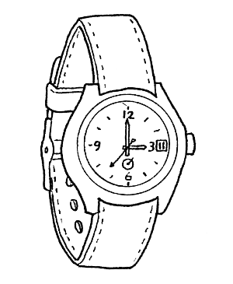
Pokoloruj zagarek Zenka zgodnie z instrukcją. Wiesz, jak on wyglądał?

Poćwicz czytanie. Wytnij sylaby, połącz w wyraz i podpisz nim obrazek .
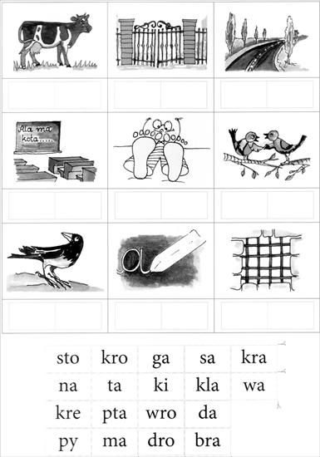
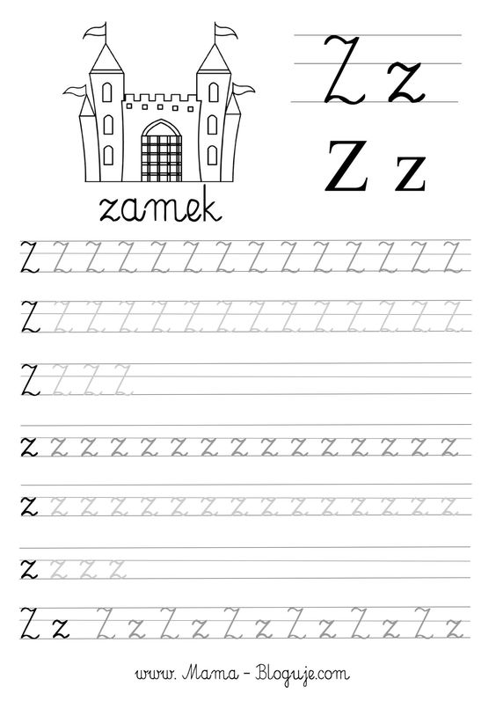
Poćwicz pisanie litery. Pamiętaj o kierunku!!
ZADANIA DLA SZEŚCIOLATKÓW I CHĘTNYCH.

Proszę o uzupełnienie litery „z” w kartach: Czytam, piszę, liczę

